5 класс Английский язык (обе подгруппы)  
29.11.22

Тема Здоровое питание

1. Работаем с учебником Модуль 8 b с.98-99  
2. Запишите слова в словарь с транскрипцией и переводом со стр.98 с картинки ( продукты) 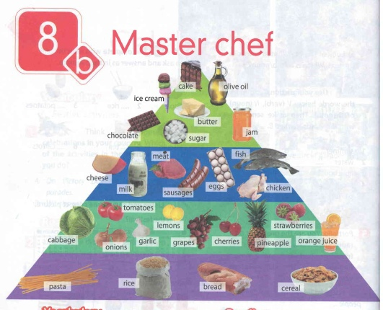  
3. Повторите правила использования some/any - much/many (смотрим памятки)  
4. Письменно выполните упражнение 5 с.99. Вместо пропусков вставьте слова some/any (при выполнении опирайтесь на памятку